Государственное бюджетное общеобразовательное учреждение города Москвы «Школа 1542»

Федеральное государственное бюджетное образовательное учреждение высшего образования "МИРЭА - Российский технологический университет"

СОЗДАНИЕ ОДНОРАЗОВОГО ИНЪЕКЦИОННОГО УСТРАЙСТВА ДЛЯ ВВЕДЕНИЯ В ОРГАНИЗМ ДВУХФАЗНОГО ЛЕКАРСТВЕННОГО ПРЕПАРАТА МЕТОДОМ FFF ПЕЧАТИ НА 3D-ПРИНТЕРЕ

Автор:
Ученик(ца) 10 класса
Государственного бюджетного
общеобразовательного учреждения
города Москвы «Школа 1542»
Короткова Евгения Сергеевна
Руководитель работы:
Преподаватель детского технопарка «Альтаир»
Аверьянова Дана Вадимовна
Оглавление
Введение 3
Актуальность работы. 3
Теоретический раздел 6
Методика выполнения работы. 16
Оборудование и расходные материалы. 23
Практический раздел 29
Испытания PLA пластика на разрыв. 29
Метод температурного размягчения по Вика 31
Конструирование образца изделия 33
Выводы 38
Список используемой литературы 39

Введение

Актуальность работы.
Достижения в полимерной химии предоставляют все более широкие возможности для удовлетворения разнообразных потребностей медицины.
Фармацевтическая отрасль является одной из ключевых в структуре национальной экономики. От этого зависит не только здоровье нации, но и первенство в экономическом развитии.
Исследований по двухфазным инъекционным изделиям крайне мало в открытых источниках. Аналогичных продуктов на рынке не представлено. Существует запрос со стороны медицины на создание устройства, позволяющего одновременно смешивать препараты и вводить растворы в организм. Актуальность данного проекта основывается на необходимости упрощения процесса ввода инъекций, содержащих двухфазные лекарственные медикаменты.
Инновация заключается в создании прототипа-образца, который существенно ускорит процесс введения инъекций, предотвратит возникновения ошибок при расчете концентрации раствора, позволит сделать укол в домашних условиях самим пациентом.

Обоснование выбора темы.
В современном мире отмечается большой рост создания и внедрения в практическое здравоохранение огромного количества лекарственных средств. Стремление повысить эффективность лечения и помочь пациенту избавиться от развивающихся у него заболеваний неизбежно приводит к назначению большого количества лекарственных препаратов. Это является ключевым фактором развития межлекарственного взаимодействия.
Двухфазные инъекции представляют собой особый тип инъекционных препаратов, который содержит два разных компонента, обычно водный и масляный. Этот подход становится все более актуальным из-за его уникальных преимуществ.
Во-первых, способность двухфазных препаратов длительно высвобождать действующие вещества в организме, поскольку масляная фаза обычно удерживается дольше, чем водная фаза. Это позволяет обеспечить постепенное и длительное действие лекарственного вещества, что особенно важно для лекарств, требующих постоянного уровня в организме, например, гормональных препаратов или антибиотиков.
Во-вторых, двухфазные инъекционные препараты могут быть использованы для комбинированной терапии, где два различных лекарственных вещества могут быть объединены в одной инъекции, что облегчает соблюдение схемы лечения и повышает удобство для пациентов.
В-третьих, не пероральное (инъекционное) введение лекарственных препаратов в современной медицине играет огромное значение благодаря своей эффективности, скорости действия и способности обойти желудочно-кишечное пищеварение.
Таким образом, в медицинской среде стоит запрос на упрощение процесса введения двухфазных препаратов в организм человека. Возможность самим пациентом делать инъекции в домашних условиях.
На помощь приходят аддитивные технологии, способные в короткий срок создать прототип изделия, провести исследования, получить данные и ввести в массовое производство.
Аддитивные технологии (Additive Fabrication) – это создание физических объектов из цифровых моделей путем добавления или изменения материалов слой за слоем.
Существует большое разнообразие методов печати изделий, которые относятся к аддитивным технологиям. В данном проекте будет использоваться FFF метод.
Метод FFF печати на 3D-принтере – представляют собой процесс создания объектов путем послойного наложения расплавляемых нитевидных полимеров.
В медицине аддитивные технологии получили широкое применение благодаря своей способности создавать индивидуальные, точные и сложные детали.

Цель работы.
Создать одноразовое инъекционное устройство для введения в организм двухфазного лекарственного препарата методом FFF печати на 3D-принтере.
Задачи работы.
- Изучить литературные источники по темам двухфазных лекарственных препаратов и аддитивных технологий;
- Выбрать полимерный материал для создания прототипа инъекционного устройства;
- Провести физико-механические испытания материала;
- Разработать эскиз изделия в программном конструкторе «SolidWorks»;
- Методом наплавления нитей (FFF) распечатать прототип на 3D-принтере;
- Собрать изделие;
- Провести проверку эффективности работы пилотного проекта;
- Выявить проблемные места, предложить пути их исправления;
- Подвести итоги.

Гипотеза работы.
По итогу выполненной работы планируется создать прототип устройства, обладающего удобной, компактной формой, упрощающего процесс введения многокомпонентного препарата под кожу. А именно, позволяющего осуществлять инъекцию двухфазного препарата без подготовительного процесса смешивания и расчета объемов каждого ингредиента в растворе.

Теоретический раздел
Создания твердотельного объекта – это сложный многоэтапный процесс, включающий в себя:
- Обоснование необходимости создания изделия (актуальность);
- Научно-техническое исследование (определение основополагающих принципов и требований, предъявляемых к изделию, определение технологий производства);
- Разработка конструкторского проекта (CAD-модель);
- Изготовление;
- Испытание образца;
- Доводка опытного образца до идеальной модели;
- Введение в массовое производство.
Разработка нового вида изделия – длительный и трудоемкий процесс, требующий нескольких этапов проектирования и оценки до того момента, как начнется массовый выпуск. Резко ускорить прохождение этих этапов помогают внедряющиеся во всем мире методы 3-х мерного компьютерного моделирования.
Страны, сделавшие ставку на развитие аддитивных технологий, сегодня занимают наиболее выгодные позиции в мировом разделении труда. Эти технологии являются важным фактором в совершенствовании технологического процесса изготовления деталей сложных технических систем. По сути, это комплекс принципиально новых производственных процессов, в которых построение изделия происходит путем добавления материала, в отличие от традиционных технологий, где деталь создается методом удаления лишнего.
Аддитивные технологии (от английского Additive Fabrication) –обобщенное название технологий, предполагающих изготовление изделия по данным цифровой модели (или CAD-модели) методом послойного добавления (add, англ. – добавлять, отсюда и название) материала.
Получение изделия происходит послойно, шаг за шагом путем формирования (тем или иным способом) слоя материала, отверждения или фиксации этого слоя в соответствии с конфигурацией сечения СAD-модели и соединения каждого последующего слоя с предыдущим.
Основными преимуществами аддитивных технологий являются:
- Улучшенные свойства готовой продукции. Благодаря послойному построению, изделия обладают уникальным набором свойств. Например, детали, созданные на металлическом 3D-принтере по своему механическому поведению, плотности, остаточному напряжению превосходят аналоги, полученные с помощью литья или механической обработки.
- Большая экономия сырья. Аддитивные технологии используют практически то количество материала, которое нужно для производства изделия. Так как при традиционных способах изготовления потери сырья могут составлять до 80-85%.
- Возможность изготовления изделий со сложной геометрией. Оборудование для аддитивных технологий позволяет производить предметы, которые невозможно получить другим способом. Например, деталь внутри детали.
- Мобильность производства и ускорение обмена данными. Больше никаких чертежей, замеров и громоздких образцов. В основе аддитивных технологий лежит компьютерная модель будущего изделия, которую можно передать в считанные минуты на другой конец мира – и сразу начать производство.
Аддитивные технологии считаются инновационными и противопоставляются традиционным способам промышленного производства.
Схематично различия в традиционном и аддитивном производстве показано на рисунке 1.
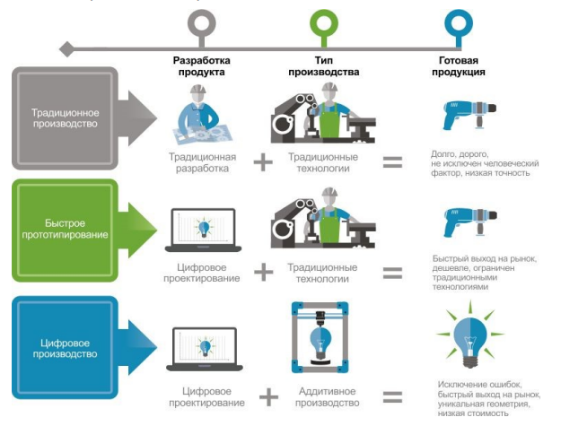
Рис. 1 Различия в традиционном и аддитивном производстве
Существуют различные методы аддитивных технологий, позволяющих создать трехмерный объект в реальном мире. К таким методам относят:
- Прототипирование методом наплавления (FFF);
- Селективное лазерное спекание (SLS);
- Лазерная стериолитография (SLA);
- Электронно-лучевая плавка (EBM);
- Производство моделей с помощью ламинированния (LOM);
- Многоструйное моделирование (MJM).
Прототипирование методом наплавления (FFF) – послойное построение изделия из расплавленной пластиковой нити. Это самый распространённый способ 3D-печати в мире, на основе которого работают миллионы 3D-принтеров – от самых дешевых до промышленных систем трехмерной печати. Изделия из пластика отличаются высокой прочностью, гибкостью, прекрасно подходят для тестирования продукции, прототипирования, а также для изготовления готовых к эксплуатации объектов. Достоинства метода: доступность аппаратуры, дешевизна материала.
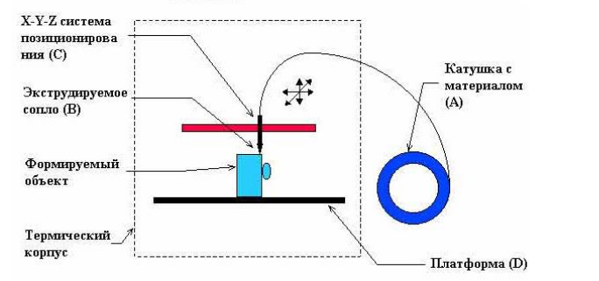
Рис. 2 Схема FFF-процесса
При помощи данного метода возможно получение образцов для визуальной оценки, тестирования или прототипов (мастер-моделей) для создания литейных форм.
Селективное лазерное спекание (Selective Laser Sintering (SLS)) - метод моделирование, в котором изделие образуется из порошкового продукта (керамики, металлопластика), методом плавления под воздействием лазера. С помощью этой технологии можно получать большие изделия с различными физическими свойствами (повышенная прочность, гибкость, термостойкость и др.). Преимущества метода: нет необходимости использовать специальную структуру для поддержания подвисающих в пространстве элементов.
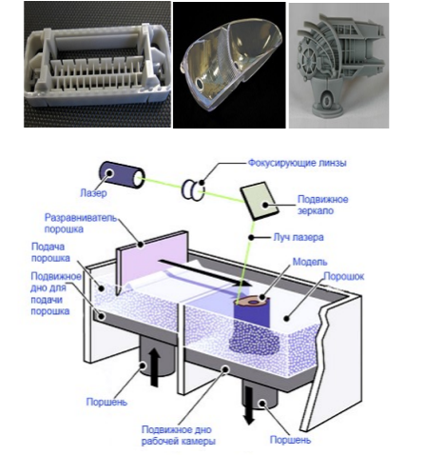
Рис. 3 Принцип работы SLS принтеров
Лазерная стериолитография (StereoLithogrAphy (SLA)) – метод аддитивного производства, результат в котором достигается по средствам полимеризации смолы. Здесь объекты создаются путем селективного отверждения полимерной смолы, слой за слоем, с использованием ультрафиолетового лазерного луча. Преимущества метода: высокое разрешение печати, наименьшее количество отходов и лёгкость финишной обработки изделия.
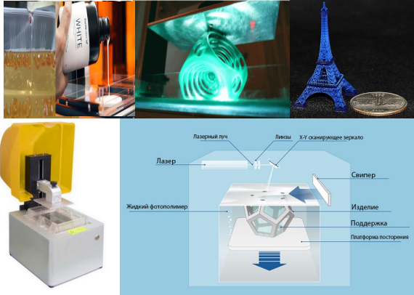
Рис. 4 Процесс создания модели по SLA методу
Электронно-лучевая плавка (EBM) – метод аддитивного производства металлических изделий, отличительной особенностью которого является использование электронных излучателей вместо лазеров в качестве источников энергии для плавки. В основе технологии лежит использование электронных пучков высокой мощности для сплавки металлического порошка в вакуумной камере. Преимущества метода: заготовки отличаются монолитностью и высокой прочностью.
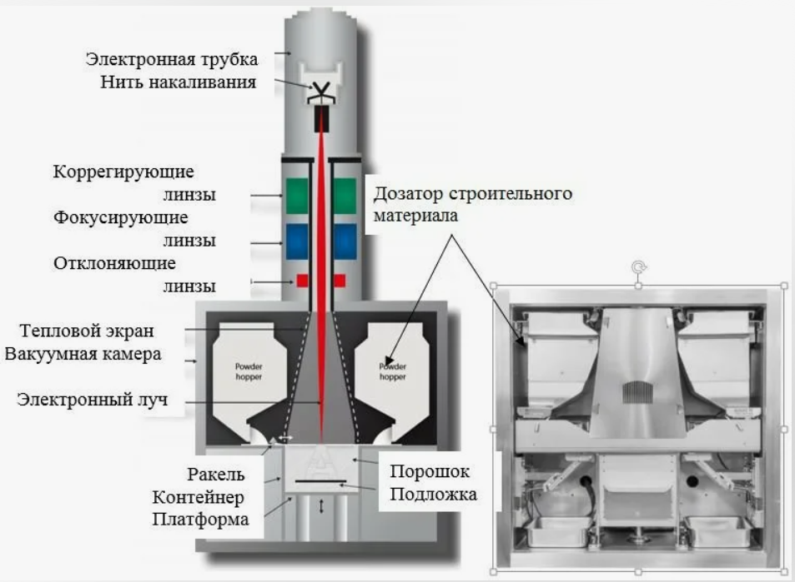
Рис. 5 Схема ЕВМ – процесса
Производство моделей с помощью ламинированния (Laminated Object Manufacturing (LOM)) – изготовление объектов методом ламинирования. Метод подразумевает последовательное склеивание листового материала (бумаги, пластика, металлической фольги) с формированием контура каждого слоя с помощью лазерной резки. Объекты, производимые этим методом, обычно подлежат дополнительной механической обработке после печати. Толщина наносимого слоя напрямую зависит от толщины используемого листового материала. Преимущества: доступность расходного материала бумаги.
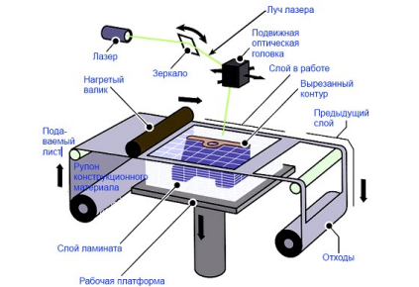
Рис. 6 Схема создания прототипа по LOM-технологии
По завершению процесса полученную деталь надо забрать из 3D-принтера и очистить от обрезков. Далее можно произвести дополнительную механическую обработку: шлифование, вскрытие лаком, покраска.
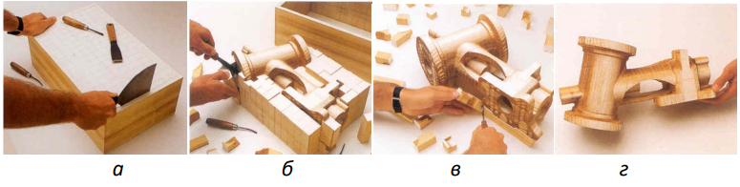
Рис. 7 Пост-обработка детали: а – ламинированный блок снимается с платформы LOM-установки; б – с объекта снимается обойма для освобождения кубиков ненужного материала; в – кубики легко отделяются от поверхности объекта; г – поверхность объекта шлифуется, полируется или окрашивается
Многоструйное моделирование (MJM) – метод печати на основе многоструйного моделирования фотополимерного продукта. Преимущества метода: многоцветная печать и взаимодействие материалов различных свойств и характеристик.
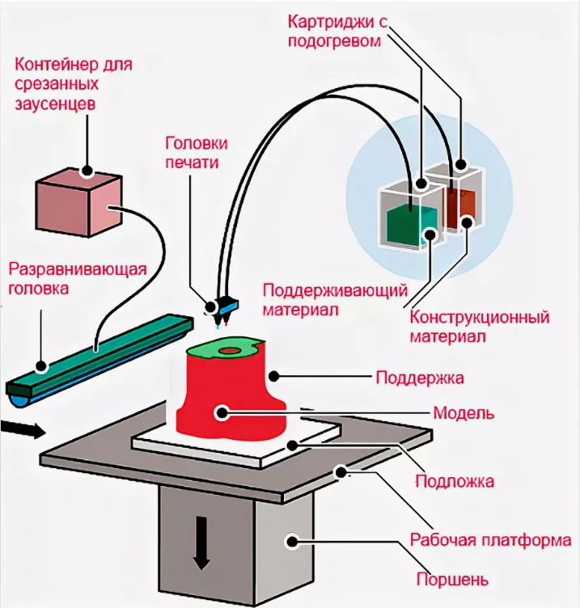
Рис. 8 Схема MJM – печати
Интенсивность развития аддитивных технологий не имеет аналогов. Эти методы принципиально изменили процессы проектирования и конструирования, превратив их в непрерывное создание изделий.
Применение новых технологий – главный тренд развития в любой сфере жизни современного человека. Каждое предприятие в России и мире стремиться создавать более дешевую, надежную и качественную продукцию, используя самые совершенные методы и материалы.
Огромную роль аддитивные технологии играют и в развитии медицины. Сегодня на 3D-принтере изготавливают модели частей тела и протезы, а в обозримом будущем обычной практикой станет 3D-печать искусственных органов и лекарств.
К полимерам, применяемым в медицине, предъявляется широкий набор требований. Это касается их физико-механических, химических показателей, технологических свойств. Они должны быть биосовместимы, т.е. связаны с биотканями живого организма, его специфическими ферментами и биологическими жидкостями. Здесь самыми важными показателями становятся стабильность полимера, наличия аллергических реакций, совместимость с кровью.
При проведении испытаний материала на биосовместимость, проверяют следующие показатели:
- Физико-механические: прочность на удар, излом, изгиб, растяжение, сжатие, твердость, абразивная стойкость, соответствие цвету;
- Химические: прочность соединения, минимальное содержание остаточного мономера, инертность, апирогенность (отсутствие продуктов метаболизма микроорганизмов);
- Технологические: простота, удобство и надежность переработки.
Повысить качество медицинского полимера или предать пластику необходимые качества возможно путем введения в него различных добавок: наполнителей, пластификаторов, стабилизаторов, красителей, антимикробных агентов.
Наполнители вводят для улучшения физико-механических свойств, уменьшения усадки, повышения стойкости к воздействию биологических сред. Введение пластификаторов позволяет придать им эластические свойства, а также стойкость к действию ультрафиолетовых лучей. Для придания полимерным композициям цвета и оттенков, в их состав вводят различные красители и пигменты. Основными требованиями к ним являются их безвредность, равномерность распределения в полимере, устойчивость в сохранении цвета под воздействием внешних факторов и биологических сред, хорошие оптические свойства. Набор вышеперечисленных компонентов полимерных материалов определяет, в конечном счете, все его физико-механические свойства. Деформационно-прочностные свойства полимерных материалов в значительной степени изменяются под влиянием молекулярной массы и разветвлений макромолекул, поперечных сшивок, содержания кристаллической фазы, пластификаторов.
Важнейшей характеристикой материала является его пластичность и ударопрочность, водопоглощение (набухание). Набухание может приводить к изменению геометрических форм пластмасс, ухудшать оптические и механические свойства, способствовать инфицированию.
К теплофизическим свойствам материала относятся теплостойкость, тепловое расширение и теплопроводность. Величина теплостойкости определяет предельную температуру эксплуатации материала. Введение неорганических наполнителей повышает теплостойкость, введение пластификаторов ее снижает. Тепловое расширение характеризуется величиной линейного и объемного расширения. Теплопроводность определяет способность материалов передавать тепло и зависит от природы и количества наполнителя (пластификатора).
Несмотря на широкий спектр синтетических полимеров, доступных в настоящее время, бывает достаточно трудно подобрать состав, полностью отвечающий всем требованиям конкретной медицинской задачи.
В данном проекте главной целью является создания унифицированного одноразового изделия, способного не только осуществить инвазию, но и хранить, смешивать два лекарственных средства. Следовательно, необходимо обратиться к требованиям, предъявляемым к шприцам и на основе их подобрать полимерный материал, допускаемый к использованию.
Одноразовые шприцы с дозой лекарства используются очень широко. Проблемы с полимерами в данном случае могут возникнуть в связи со следующими обстоятельствами. Лекарственные препараты могут абсорбироваться на поверхности или мигрировать в объем полимера. Присутствие полимера может вызвать изменение pH среды, что важно для лечебного действия препарата. Полимеры обычно проницаемы для кислорода, могут пропускать УФ облучение, связывать поддающиеся выщелачиванию компоненты, так что подбор полимерного материала необходимо тщательно контролировать. Эти взаимодействия могут влиять как на активность лекарственного средства, так и на материал контейнера. В качестве материала для шприца обычно используется полиэтилен высокой плотности либо полипропилен. В случае необходимости добиться защиты от УФ излучения, предотвратить доступ кислорода и обеспечить инертность стенок используют многослойные полимерные пленки. Для предварительно заполненных медицинских шприцев в качестве материала используют полимерные циклические полиолефины. Широкое применение этого материала способствует его высокие механические свойства, инертность, и возможность стерилизации паром. Колпачки обычно делают из эластомеров.

Методика выполнения работы.
Аддитивное производство включает в себя следующие этапы:
1) Создание виртуальной модели с помощью специальной программы 3D-моделирования (CAD-модель) - этот этап может длиться от нескольких минут до нескольких дней, в зависимости от сложности создаваемого объекта;
2) Перевод готовой модели в STL-формат (на данном этапе важно указать степень детализации, плотность наращиваемых слов, от этого будет зависеть качество готового продукта);
3) Подбор полимерного материала, соответствующего нормативным показателям, предъявляемым к готовому изделию;
4) Проведение физико-механических испытаний материала;
5) Изготовление опытного образца;
6) Выявление недостатков, ошибок образца. Корректирование процесса производства.
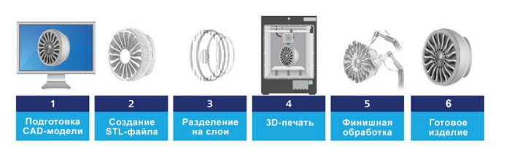
Рис. 9 Общая схема аддитивного производства
На этапе разработки CAD-модели (проектирование трехмерной модели на компьютере) важно определиться с технологией производства.
Из всех имеющихся технологий в данном проекте был выбран метод наплавления нитей (FFF).
Процесс начинается с проектирования трехмерной модели на компьютере в программном продукте для моделирования. На рынке есть большое разнообразие данных программ: «Компас», «SolidWorks», «Autodesk»; «FreeCAD» и т.д.
Чтобы осуществить печать изделия на принтере, необходимо иметь 3D-модель нужного изделия в формате STL. Это специальный формат, в котором модель порезана на тончайшие слои, каждая точка которых имеет известные координаты. Перевод 3D-модели в STL формат осуществляется с помощью специальных программ («UltiMaker Cura», «PrusaSlicer», «Slic3r» и др. аналогичных программ) задающих параметры материала для печати. Генерируется поддержка изделия, модель разбивается на горизонтальные слои-сечения. Вся информация записывается в G-code, которая напрямую передается на 3D-принтер для печати.
На 3-D принтере экструзионная головка с контролируемой температурой разогревает до полужидкого состояния полимерную нить, и с высокой точностью подает полученный термопластичный моделирующий материал тонкими слоями на рабочую поверхность 3D-принтера. Слои наносятся друг на друга, соединяются между собой и затвердевают, постепенно формируя готовое изделие.
Преимущества этого метода создания 3D-объектов заключается в том, что 3D-принтер можно использовать в любом офисном помещении, поскольку не требуется никаких специальных условий работы (вентиляция, дополнительная инфраструктура или специальные разрешения).
Важным фактором, оказывающим влияние на качество создаваемого изделия – является материал, из которого оно сделано. В рамках данного проекта необходимо выбрать из имеющихся на рынке материалов такой, который будет соответствовать требованиям, достаточным для производства прототипа изделия. Здесь важнейшими требованиями являются химический состав материала, от которого зависит его токсичность, плотность и способность материал переносить стерилизацию.
В настоящий момент доступно большое количество полимеров, которые можно использовать в FFF-печати.
Их можно разделить на несколько групп:
- Стандартные (PLA, ABS, PETG, TPU, ASA, POM);
- Растворяемые (HIPS, PVA);
- Инженерные (PP, PC, Nylon, Wax);
- Высокотемпературные (PEI, PEKK, PEEK);
- Металлонаполненные (17-4PH, 316L, IN625, Cu).
Для проверки соответствия полимера предъявляемым требованиям применяют физико-механические испытания, в процессе которых подтверждается или опровергается версия правильного выбора материала для изготовления прототипа изделия.
Существуют разные физико-механические методы, каждый из которых проводится на основании ГОСТов РФ.
В связи с тем, что все медицинские изделия подвергаются стерилизации, материалы должны выдерживать высокие температуры. Инъекционные препараты имеют в своём строение поршень, на который давят с определенной силой. Следовательно, шприц должен быть прочным. В связи с этим, в проекте будут проводиться исследования по методу температурного размягчения по Вика и испытания полимера на разрыв.
Испытания на разрыв проводится соответственно ГОСТу 11262-2017 [1]. Сущность метода заключается в том, что образец для испытания растягивают вдоль его главной продольной оси с постоянной скоростью. В процессе растяжения измеряют нагрузку, выдерживаемую образцом и удлинение образца. Определяется прочность и пластичность полимера.

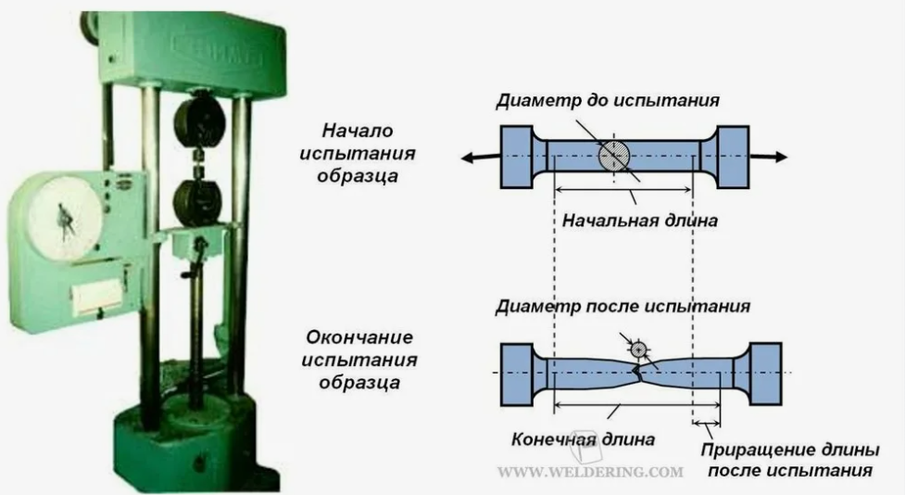
Рис. 10 Механическое испытание на разрыв
Испытания проводятся по следующему плану:
- Перед испытанием измеряют толщину образцов в трех местах. Вычисляют среднеарифметическое значение полученных результатов, используя которые вычисляют начальное поперечное сечение образца;
- Образцы закрепляют в зажимы испытательной машины. Зажимы равномерно затягивают, чтобы исключить скольжение образца в процессе испытания, но при этом не происходило его разрушение в месте закрепления;
- Испытания проводят при скорости раздвижения зажимов испытательной машины, предусмотренной в нормативном документе или технической документации на материал;
- При испытании измеряют нагрузку и удлинение образца непрерывно или в момент достижения предела текучести, максимальной нагрузки, разрушения образца.
Параметры образцов:
- Образцы для испытания изготавливают методом экструзии, в одинаковых условиях;
- Образцы должны иметь гладкую ровную поверхность, без вздутий, сколов, трещин, раковин и других видимых дефектов;
- Для каждой выборки следует испытывать не менее 5 образцов.

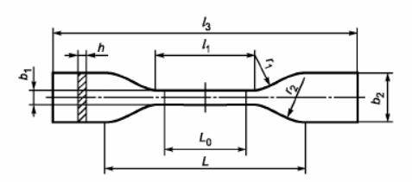
Рис. 11 Образец для испытания
Таблица 1 Размеры образцов для испытания
Тип образца | 5А | 5В
l₃ Общая длина | ≥ 75 | ≥ 35
b₂ Ширина головки | 12,5 ± 1 | 6,0 ± 0,5
l₁ Длина узкой части с параллельными сторонами (рабочая часть) | 25 ± 1 | 12,0 ± 0,5
b₁ Ширина рабочей части | 4,0 ± 0,1 | 2,0 ± 0,2
r₁ Наименьший радиус | 8,0 ± 0,5 | 3,0 ± 0,1
r₂ Наибольший радиус | 12,5 ± 1 | 3,0 ± 0,1
L Расстояние между зажимами | 50 ± 2 | 20 ± 2
L₀ Расчетная длина | 20,0 ± 0,5 | 10,0 ± 0,2
h Толщина | 2,0 ± 0,2 | 1,0 ± 0,1

Метод температурного размягчения по Вика - проводится по ГОСТу 15088-2014 [2]. Этот метод определяет температуру размягчения термопласта.
Сущность метода заключается в определении температуры, при которой стандартный индентор (элемент прибора для измерения твердости, вдавливаемый в испытываемый материал) с плоской нижней поверхностью под действием нагрузки проникает в испытуемый образец, нагреваемый с постоянной скоростью, на глубину 1 мм.
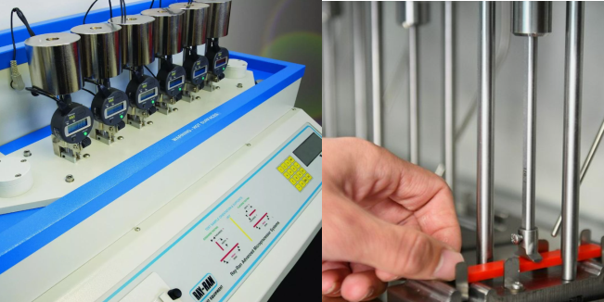
Рис. 12 Прибор для определения температуры размягчения по Вика
Параметры образцов:
- Для каждой выборки следует испытывать не менее двух образцов. Образцы для испытания должны иметь форму квадрата или круга со стороной или диаметром не менее 10 мм, толщиной от 3,0 до 6,5 мм. Поверхности образцов должны быть плоскими, параллельными и свободными от заусенцев, трещин, раковин;
- Образцы для испытания изготавливают в соответствии с нормативным документом или технической документацией на испытуемый материал, а при их отсутствии – по режимам, согласованным между заинтересованными сторонами.
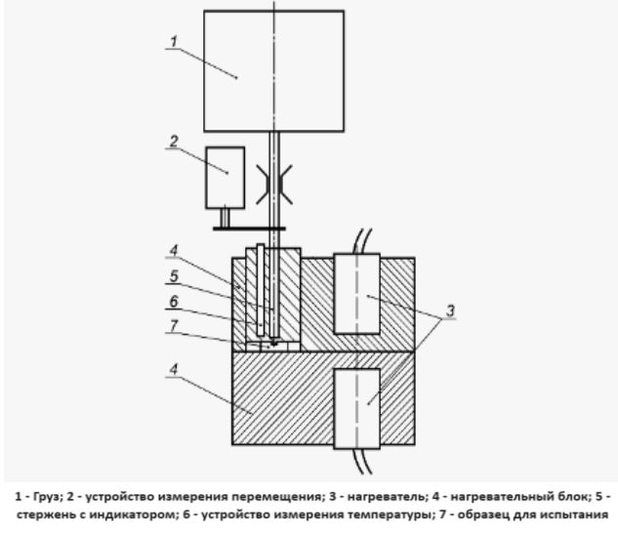
Рис. 13 Общая схема испытаний
Порядок проведения испытаний:
- Образец для испытания помещают горизонтально под индентор ненагруженного стержня, перпендикулярно стержню. Индентор должен находиться на расстоянии не менее 3 мм от края испытуемого образца. Поверхность испытуемого образца, контактирующего с основанием испытательной установки должна быть плоской;
- На несущую пластину помещают груз или нагружают индентор другим способом, так чтобы общая осевая нагрузка на образец для испытания составляла (10,0 +/- 0,2) Н. через 5 минут после приложения нагрузки регистрируют показания устройства для измерения глубины проникновения индентора в испытуемый образец;
- Повышают температуру с постоянной скоростью (50 +/- 5) градусов в час;
- Регистрируют температуру нагревательного блока, при которой индентор проник в образец для испытания на глубину (1,00 + 0,001) мм от его исходного положения. Эту температуру принимают за температуру размягчения по Вика (VST) данного образца для испытания;
- За результат испытания принимают среднеарифметическое значение температур размягчения по Вика двух образцов для испытания.
Согласно данному проекту - создадим несколько одноразовых инъекционных образцов, имеющих разные параметрические характеристики. Это необходимо для разработки прототипов изделия с вариативными объемами смешивающей тары. Так как лекарственных препаратов бесчисленное множество, то и вариантов двухфазных лекарственных средств большое количество. Объемный состав таких растворов будет зависеть от объемов отдельных компонентов данного двухфазного инъекционного средства.

Оборудование и расходные материалы.
- 3-D принтер «Flying Bear Aone 2»;
- Прибор для определения температуры размягчения по Вика;
- Установка для проведения испытания на разрыв;
- Программа 3-D моделирования «SolidWorks»;
- Филамент PLA (полилактид);
- Шприцы медицинские объемов 5 мл и 10 мл;
- Флаконы с физическим раствором из пластика 5 мм и 2,5 мл;
- Клей.
3D-принтер Flying Bear Aone 2 — компактная модель, поставляется в виде набора для самостоятельной сборки, не занимает много места и оснащена всем необходимым для создания разнообразных домашних проектов.
Габариты устройства 285×290×380 мм и весом всего 6.5 кг. Принтер имеет классический корпус открытого типа.
Современный экструдер с двойным охлаждением способен разогреваться до 210 градусов по Цельсию. Его конструкция позволяет работать не только с PLA или Wood, но и с гибкими нитями TPU. Благодаря качественной механике точность перемещения по оси XY составляет 0.01 мм. По умолчанию экструдер комплектуется соплом с диаметром 0.4 мм.
Печатный стол является подогреваемым в диапазоне температур от 60 до 110 градусов по Цельсию. Винтовая передача по оси Z надёжно зафиксирована и обеспечивает плавность перемещения платформы с точностью до 0.002 мм.
3D-принтер Flying Bear Aone 2 обладает качественной механикой, и создаваемые с его помощью изделия могут иметь настраиваемую толщину слоя от 0.05 до 0.3 мм. В зависимости от настроек скорость печати может достигать 100 мм/с.
Несмотря на свою доступность, эта модель имеет современное оснащение и очень удобна в управлении. В нижней части корпуса располагается 2.4-дюймовый цветной тачскрин с удобным пользовательским интерфейсом. Для подключения к ПК используется порт USB, а для полностью автономной работы — слот для карт памяти SD. Блок питания является встроенным и установлен в нижней части корпуса.
Для подготовки моделей к печати производитель рекомендует использовать популярные слайсеры Repetier-Host и Cura в версиях для Windows и MacOS.
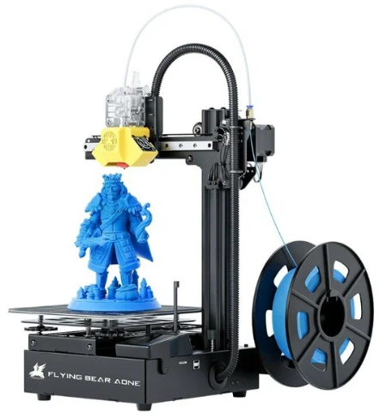
Рис. 14 3D-принтер «Flying Bear Aone 2»
PLA-пластик (полилактид) имеет следующие характеристики:
- Температура плавления – 173-178 °С;
- Температура размягчения – 50 °С;
- Твердость по Роквеллу – R70-R90;
- Относительное удлинение при разрыве – 3.8%
- Прочность на изгиб – 55.3 МПа;
- Прочность на разрыв – 57,8 МПа;
- Модуль упругости при растяжении – 3.3 ГПа;
- Модуль упругости при изгибе – 2.3 ГПа;
- Температура стеклования – 60-65 °С;
- Плотность – 1,23 – 1,25 г/см³;
- Минимальная толщина стенок – 1 мм;
- Точность печати – 0,1%;
- Размер мельчайших деталей – 0,3 мм;
- Усадка при изготовлении изделий – нет;
- Влагопоглощение – 0,5 – 50%
Таким образом, можно выделить следующие преимущества PLA-пластика при 3D-печати:
- Легок в переработке;
- Обладает хорошими физико-механическими, эксплуатационными и барьерными свойствами;
- Производится из возобновляемого растительного сырья;
- При определенных условиях может разлагаться за короткий срок на безвредные для экологии компоненты;
- широкая цветовая палитра;
- удобен и легок в аддитивном производстве;
- обеспечивает высокое качество поверхности, идеален для быстрого прототипирования.
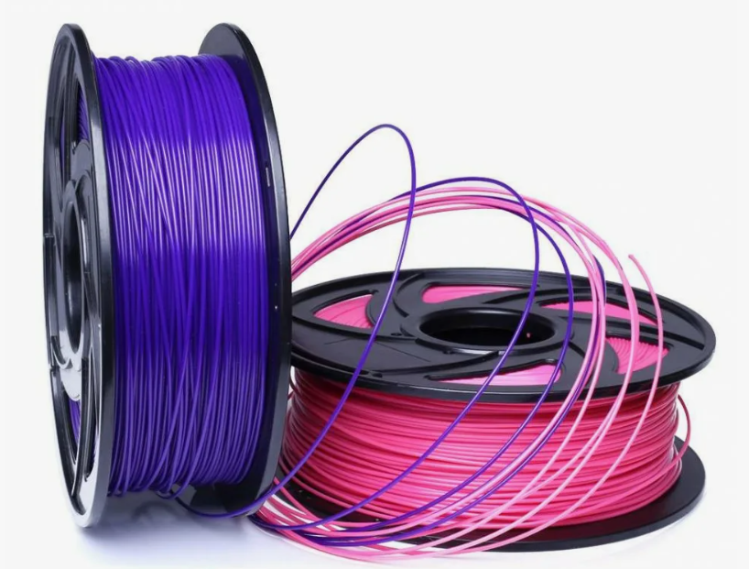
Рис. 15 PLA – филамент
Данный пластик получил широкое применение при изготовлении изделий с коротким сроком службы: упаковка, одноразовая посуда, пакеты, изделия медицинского назначения. У пластика есть один большой недостаток – это низкая термостойкость. Однако главным требованием, предъявляемым к медицинским изделиям, является проведения процесса стерилизации. Стерилизации подвергаются медицинские изделия с целью полного уничтожения любых микроорганизмов на них.
Улучшить термостойкость пластика можно с помощью простой термической обработки готового изделия из него. «Отжиг» или закаливание – процесс заключается в нагревании готовых изделий выше точки размягчения. Нагрев помогает снизить остаточное напряжение и приводит к рекристализации с повышением температуры тепловой деформации. На рынке есть производители, которые предлагают филаменты из модифицированного PLA-пластика с расчетом на обжиг. Например, Volcano PLA от фирмы Formfutura.
PLA-пластик (поли молочная кислота) - самый популярный филамент, рынок переполнен различными вариантами. И на сегодняшний день каждый бренд старается повысить его качества. Есть модификации, которые при помощи добавления в нить углеволокна повышают его термостойкость, например PLA-Carbon.
Третий способ использования PLA-филамента в медицине – это не паровая стерилизация.
Существуют следующие методы стерилизации:
- Физический тип. Включает в себя следующие методы стерилизации:
- Паровой;
- Воздушный;
- Радиационный;
- Инфракрасный.
- Химический тип. Включает в себя следующие методы стерилизации:
- Газовый;
- Плазменный;
- Стерилизация растворов химических средств.
Из всех методов стерилизации для PLA-пластика подходит инфракрасный, радиационный метод стерилизации, химический метод (газовый, плазменный).
Инфракрасная стерилизация является основным методом промышленной стерилизации и применима для медицинских изделий. Стерилизующим агентом при инфракрасной стерилизации является кратковременные импульсы инфракрасного излучения.
При газовой стерилизации в качестве стерилизатора используется газ, в состав которого входит окиси этилена, формальдегид или озон.
Радиационная стерилизация применима для медицинских изделий однократного применения из термолабильных материалов (т.е. материалов, которые неустойчивы к тепловому воздействию и которые изменяются при нагревании). Стерилизующим агентом здесь являются ионизирующие гамма и бета излучения.
САПР «SolidWorks» - система автоматизированного проектирования, использующая графический интерфейс пользователя Microsoft Windows. Она легка в освоении и позволяет проектировщикам быстро отображать свои идеи в эскизе, экспериментировать с элементами и размерами, создавать модели и подробные чертежи.
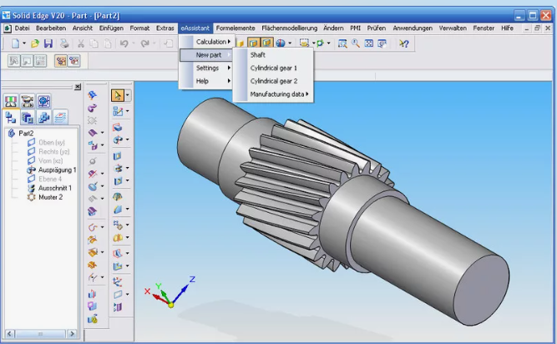
Рис. 16 Программный продукт 3D-моделирования «SolidWorks»

Практический раздел
Для проверки соответствия PLA-полимера предъявляемым требованиям применили физико-механические испытания.
Были проведены испытания полимера на разрыв и метод температурного размягчения по Вика. Данные испытания проводились по ГОСТу.

Испытания PLA пластика на разрыв.
Основными факторами, влияющие на механические характеристики изделия, изготовленные методом FFF печати на 3D-принтере, являются форма и коэффициент заполнения образца, а также температура сопла.
В качестве формы заполнения образца выбраны соты (шестигранник), температура сопла 205 °С, коэффициент заполнения образца 20 %, температура нагревательного столика 55°С, скорость печати 60 мм/с.
3D-моделирование образцов проходили в программе SolidWorks. Размеры образцов указаны в таблице 1.
3D-модели образцов обрабатывали в программе-слайсере FlashPrint, позволяющей задать требуемые параметры изготовления. Образцы для проведения исследований изготовили в пяти экземплярах.
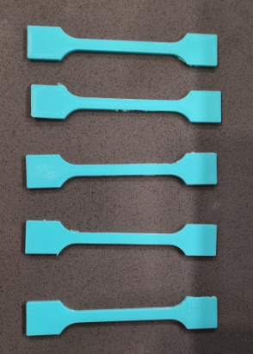
Рис. 17 Образцы для испытаний на разрыв Лопатки
Естественно, что коэффициент заполнения образца существенно влияет на прочность изделия. Но печать образцов с коэффициентом заполнения 50 % и более ведет к значительному увеличению стоимости и времени изготовления.
Испытания образцов на разрыв проходили на гидравлической разрывной машине с измерительным программным комплексом в комплекте Kason WDW-5, где образцы подвергались растягивающим усилиям до разрушения.
Испытания на разрыв проводится соответственно ГОСТу 11262-2017 [1]. Перед испытаниями замерили ширину и толщину образцов в рабочей части в трех местах и вычисляли площадь поперечного сечения: в расчет принимали наименьшее ее значение. Перед испытаниями на образцы (без их повреждения) наносили необходимые метки, ограничивающие их базу и положение кромок захватов. Образцы закрепили в зажимах испытательной машины по меткам, определяющим положение кромок зажимов, таким образом, чтобы продольные оси зажимов и ось образца совпадали между собой и с направлением движения подвижного зажима. Зажимы затягивали равномерно, чтобы не было проскальзывания образца в процессе испытания, но при этом не происходило его разрушение в месте закрепления. Затем образцы нагружали возрастающей нагрузкой, скорость раздвижения зажимов составила 5 мм/мин при определении прочности и относительно остаточного удлинения. В момент разрушения фиксировали усилие. Испытания проводили при температуре 23±2°С. Основным показателем был условный предел текучести σ_{рту.}
Прочностные характеристики исследуемых образцов при испытании на разрыв указаны в таблице 2.
Таблица 2. Прочностные характеристики образцов при испытании на разрыв
Образцы № п/п | Условный предел текучести, МПа | Среднее значение  ∑σ_{рту}
1 | 19,00 | 18,25
2 | 17,75
3 | 18,00
4 | 17,80
5 | 18,00

Форма заполнения образца существенно влияет на механические характеристики. Наиболее рациональной формой заполнения образцов при 3D-печати, с точки зрения их прочности на разрыв, времени печати и расхода материала, являются шестиугольники. Так же на механические свойства влияет и коэффициент заполнения образца филаментом, однако это приводит к большому увеличению времени его печати и количества материала. Предел текучести зависит и от температуры сопла. Максимальное значение достигается при температуре 195-200 °С.

Метод температурного размягчения по Вика
Температура размягчения по Вика PLA-пластика определялась на приборе HV-5000-РЗ HDT/VICAT в соответствии с ГОСТ 15088-2014 [2]. Сущность метода состоит в том, что образец нагревают с определенной скоростью и фиксируют температуру, при которой иголка определенных размеров войдет в материал на определенную глубину при заданной нагрузке. В данном случае нагрузка составляла 50 Р, площадь поперечного сечения иглы 1 мм², глубина проникновения 1 мм, скорость нагрева 120 °С/ч.
Образцы для испытания имели форму квадрата со стороной 10 мм и толщиной 4 мм. Для испытания были использованы 6 образцов с плоскими, параллельными и свободными от заусенцев и трещин поверхностями.
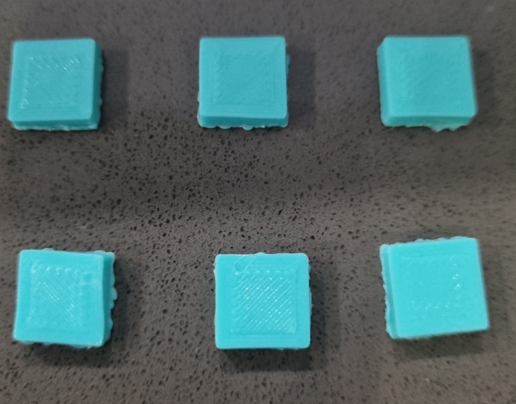
Рис. 18 Образцы для испытаний температурного размягчения по Вика
Результаты испытаний представлены в таблице 3.
Таблица 3 Значения температуры размягчения по Вика образцов из PLA-пластика
Образец PLA-пластика № п/п | Температура размягчения по Вика Т_{р}, °С
1 | 66,8
2 | 67
3 | 66,7
4 | 67,1
5 | 66,9
6 | 66,8

Таким образом, средняя температура размягчения пластика составляет 66,9 °С, что является недостаточной температурой для выдерживания стерилизацию паром. Следовательно, нужно использовать альтернативные методы стерилизации или подобрать PLA-пластик с более высокой температурой размягчения.

Конструирование образца изделия
В процессе конструирования прототипа одноразового инъекционного устройства для введения в организм двухфазных препаратов в программе «SolidWorks», был получен чертеж адаптера, показанного на рисунке 17.
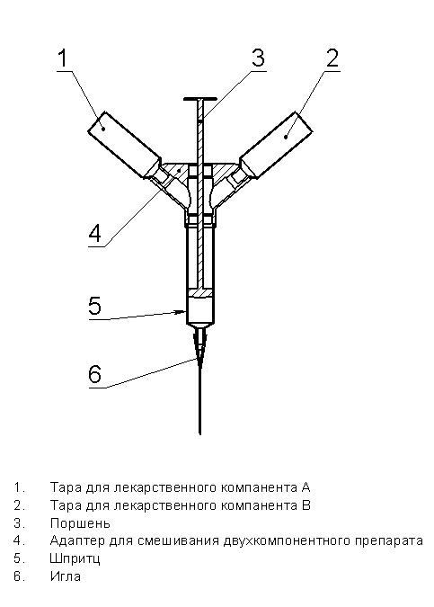
Рис. 19 Схема одноразового инъекционного устройства для введения в организм двухфазного лекарственного препарата
Адаптер имеет два входа по бокам и центральный пустотелый объем для хождения в нем поршня. Боковые входы предназначены для тары, содержащие лекарственные компоненты. Нижняя часть адаптера соединяется со шприцом при помощи клея. Затем проводится тестирование работы образца.
Порядок проведение тестирование работы изделия:
- Поршень поднят над боковыми входами адаптера;
- Нажимаем одновременно на тары адаптера, в результате чего оба лекарственных компонента перетекают в контейнер шприца;
- Нажимаем на поршень и доводим его до верхней части шприца;
- Переворачиваем изделия, встряхиваем, даем компонентам перемешаться;
- Выпускаем воздух из шприца при помощи надавливания на поршень;
- Двухфазное лекарственное средство готово к инъекции.
Согласно данному проекту были созданы два адаптера с разными параметрами. Это необходимо для разработки прототипов изделия с вариативными объемами смешивающего контейнера. Объем раствора двухфазного препарата зависит от объемов отдельных компонентов данного двухфазного инъекционного средства.
Первый вариант рассчитан на общий объем раствора в 5 мл, второй вариант на 10 мл.
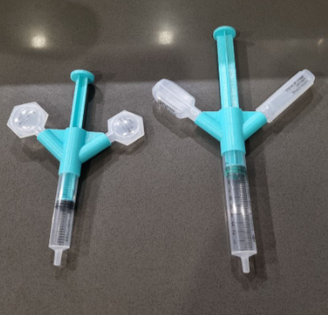
Рис. 20 Адаптеры на 5 мл и 10 мл

Схемы экспериментальных разработок.
АДАПТЕР БОЛЬШОЙ 10 МЛ
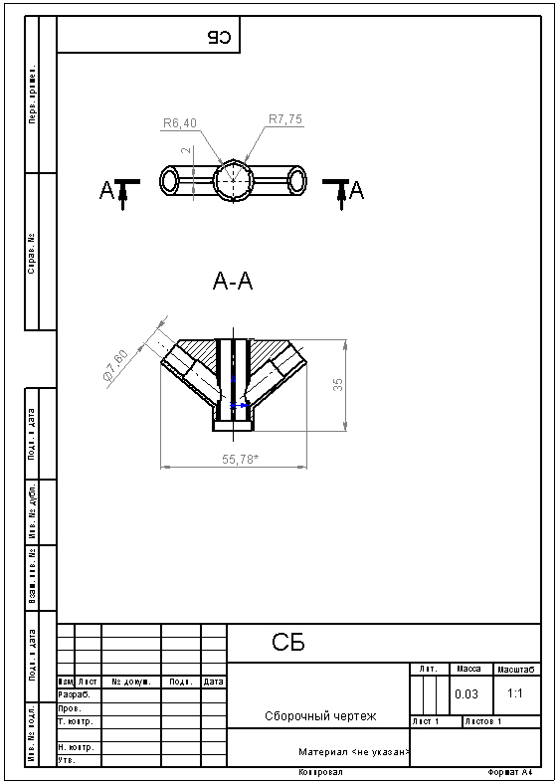

АДАПТЕР МАЛЫЙ 5 МЛ
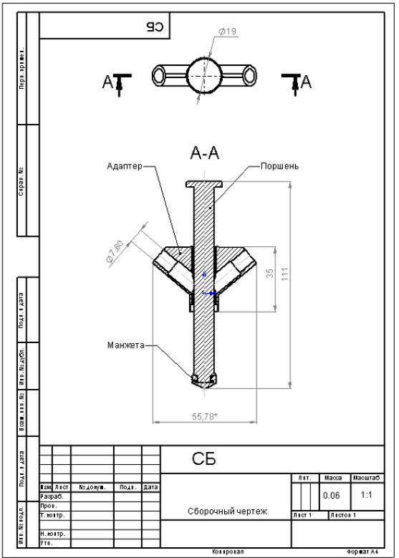

Место и сроки выполнения работы.
Проект был выполнен в детском технопарке «Альтаир» при Федеральном государственном бюджетном образовательном учреждении высшего образования "МИРЭА - Российского технологического университета"
Сроки исполнения работы: с 9.12.23 по 10.02.24

Выводы
Рекомендации и проблематика.
Создание одноразового инъекционного устройства для введения в организм двухфазного лекарственного препарата из полимера задумывалось для ускорения процесса введения инъекций, предотвращения возникновения ошибок при расчете концентрации раствора и возможности сделать укол в домашних условиях самим пациентом, а также для введения его в эксплуатацию при поликлиниках и больницах по всей стране.
Разработка различных параметрических вариантов изделия позволит использовать его для большого числа разнокомпонентных составляющих лекарственных препаратов.
Однако, требуется дополнительные исследования по данной теме:
- Проведения работ по подбору наиболее лучшего композиционного полимерного материала, обладающего всеми необходимыми конкурентоспособными качествами, которые ценятся в данной сфере;
- Проведение физико-механических испытаний прототипа;
- Выведение ошибок и недостатков пилотного проекта, корректировка печати;
- Изменение процесса создания инъекционного изделия: замена 3D-печати на другой метод переработки полимера (литье под давлением, прессование), что позволит увеличить объемы производства, снизить себестоимость, уменьшить сроки изготовления;
- 3D-моделирование инъекционного изделия с разными параметрическими данными;
- Выведение в массовое производство.

Список используемой литературы
- Валетов В.А. Аддитивные технологии (состояние и перспективы). Учебное пособие / В.А. Валетов; Министерство образования и науки Российской Федерации, университет ИТМО. – Санкт-Петербург: Университет ИТМО, 2015. – 63с.
- Зленко М.А. Аддитивные технологии в машиностроении. Учебное пособие / М.А. Зленко, А.А. Попович, И.Н. Мутылина; Министерство образования и науки Российской Федерации, Санкт-Петербуржский государственный политехнический университет. – Санкт-Петербург: издательство политехнического университета, 2013. – 221с.
- Зуев В.В. Основы создания полимеров медицинского назначения: Учебное пособие / В.В. Зуев – СПб: Университет ИТМО, 2022.-78с.
- Исаева А. И. Эффективность использования пластмасс в ортопедической стоматологии. Дипломная работа / А.И. Исаева; ФГАОУВО Белгородский государственный национальный исследовательский университет. – Белгород: Университет НИУ БелГУ, 2019. – 66с.
- Ляпков А.А. Полимерные аддитивные технологии: учебное пособие / А.А. Ляпков Томский политехнический университет – Томск: изд-во Томского политехнического университета, 2016. – 114с.
- Каталог медицинских изделий для инфузии – URL: https://art-eco.pro/upload/iblock/277/B.Braun%20%D0%9A%D0%B0%D1%82%D0%B0%D0%BB%D0%BE%D0%B3%20%D0%9C%D0%B5%D0%B4%D0%B8%D1%86%D0%B8%D0%BD%D1%81%D0%BA%D0%B8%D0%B5%20%D0%B8%D0%B7%D0%B4%D0%B5%D0%BB%D0%B8%D1%8F%20%D0%B4%D0%BB%D1%8F%20%D0%B8%D0%BD%D1%84%D1%83%D0%B7%D0%B8%D0%B8.pdf (дата обращения 08.02.2024)
[1] ГОСТ 11262-2017. Пластмассы. Метод испытания на растяжение [Текст]. – Введен в действие 1.10.2018 г. – Москва: Федеральное агентство по техническому регулированию и метрологии. Москва: Стандартинформ 2018, - 24с.
[2] ГОСТ 15088-2014. Пластмассы. Метод определения температуры размягчения термопластов по Вика [Текст]. – Введен в действие 29.05.2014 г. – Москва: Федеральное агентство по техническому регулированию и метрологии. Москва: Стандартинформ 2014, - 16 с.

